## Міністерство освіти і науки України

# Національний університет “Львівська політехніка”

Кафедра інформаційних систем та мереж



Комп’ютерні мережі

Звіт

До лабораторної роботи № 1

«Розрахунок комп’ютерних підмереж»

Варіант-3

Виконав:

ст. гр. ІТ–22

Гук П. М.

Прийняла:

Нич Л. Я.

«___» ______ 2020 р.

∑ = ____ ___________

# Львів – 2020

**Мета роботи:** навчитися розподіляти простір IP-адрес, розробляти схеми IP-адресування в мережі з маскою підмережі змінної довжини.

**Короткі теоретичні відомості:**

1. Поняття маски підмережі.

Маска підмережі визначає, яка частина IP-адреси використовується для ідентифікації мережі, а яка – для ідентифікації комп’ютера. Сама маска це 32-розрядне значення, подане у вигляді послідовності 4 октетів, розділених крапками.

1. Що таке адреса мережі?

Адреса мережі – одна з складових IP-адреси (іншою частиною є адреса хоста). Номер мережі може бути обраний адміністратором довільно, або призначений за рекомендацією спеціального підрозділу Internet (Internet Network Information Center, InterNIC), якщо мережа повинна працювати як складова частина Internet. Адреса мережі служить ідентифікатором мережі, по якій передається IP-пакет.

1. Навіщо використовується широкосповіщальна адреса?

Процес, під час якого джерело надсилає дані всім пристроям у мережі, називається широкосповіщальним. Широкосповіщальна адреса використовується для трансляції пакетів повідомлень усім комп’ютерам, об’єднаним в мережу.

1. Яке призначення адреси інтерфейсу?

Адреса інтерфейсу використовується для позначення такої мережевої плати, яка однак реалізована не фізично, а програмно; позначає точку з’єднання комп’ютера з приватною або публічною мережею.

1. Поняття класової адресації.

Кількість IP-адрес для хостів залежить від розмірів мережі, тому існує декілька класів мереж.

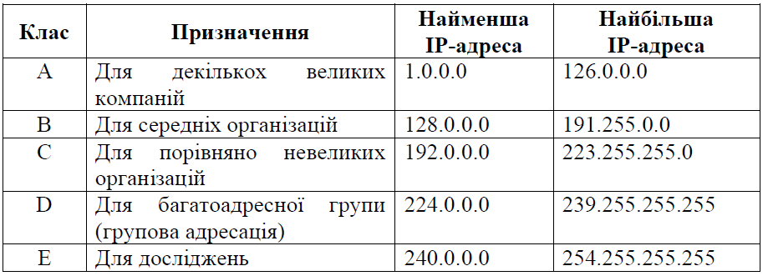

1. У чому полягає особливість методу безкласової адресації CIDR?

У методі безкласової адресації CIDR використовуються не класи IP-адрес, а суфікси, додані до кожної IP-адреси, які визначають кількість бітів, виділених для мережевої частини адреси. Типова адреса CIDR виглядає так: 192.168.1.0/24.

1. Для чого використовується розбиття на підмережі?

У багатьох випадках, наприклад, з метою зниження трафіка, чи для організації робочих груп, з’являється необхідність розбиття на підмережі або сегменти. Це призводить до зниження кількості вузлів у мережі, а також спрощує адресацію між ними через скорочення кількості біт, що залишаються для визначення адреси хоста.

**Хід роботи:**

Варіант до виконання:

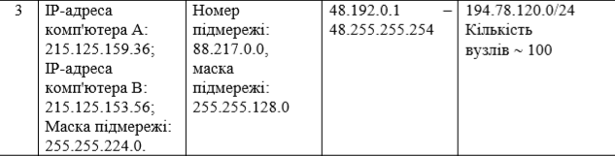

1. Визначити чи розміщені вузли A і B в одній підмережі.

Комп’ютер A:

IP-адреса:

215.125.159.36 11010111.01111101.10011111.00100100

Маска підмережі:

255.255.224.0 11111111.11111111.11100000.00000000

${\&(AND)}_{(2)}$ 11010111.01111101.10000000.00000000

${\&(AND)}_{(10)}$ 215.125.128.0

Комп’ютер B:

IP-адреса:

215.125.153.56 11010111.01111101.10011001.00111000

Маска підмережі:

255.255.252.0 11111111.11111111.11100000.00000000

${\&(AND)}_{(2)}$ 11010111.01111101.10000000.00000000

${\&(AND)}_{(10)}$ 215.125.128.0

Номери підмереж вузлів A та B співпадають, це означає, що ці вузли розміщені в одній підмережі.

1. Визначити кількість і діапазон адрес вузлів у підмережі за її номером та маскою.

Визначаємо номер співпадаючих біт в адресі та масці, починаючи справа:

Номер підмережі:

88.217.0.0 01011000.11011001.00000000.00000000

Маска підмережі:

255.255.128.0 11111111.11111111.10000000.00000000

K = 9, тоді кількість вузлів у підмережі дорівнює 215-2 = 32766.

Визначаємо діапазон адрес:

Початкова адреса: 01011000.11011001.00000000.00000001

88.217.0.1

Кінцева адреса: 01011000.11011001.01111111.11111110

88.217.127.254

Отже, для підмережі 88.217.0.0 з маскою 255.255.128.0 кількість можливих адрес дорівнює 32766, а діапазон можливих адрес – 88.217.0.1 – 88.217.127.254.

1. Визначити маску підмережі, що відповідає вказаному діапазону IP-адрес.

Визначаємо кількість незмінних біт в адресі, починаючи з початку:

Початкова адреса:

48.192.0.1 00110000.11000000.00000000.00000001

Кінцева адреса:

48.255.255.254 00110000.11111111.11111111.11111110

Маска підмережі: 11111111.11000000.00000000.00000000

Отже, маска підмережі, що відповідає діапазону IP-адрес – 48.192.0.1 – 48.255.255.254 дорівнює 255.192.0.0.

1. Організації виділена мережа класу C(194.74.120.0/24). Визначити маску, кількість вузлів та діапазони IP-адрес підмереж.

Визначаємо загальну кількість вузлів у мережі. З умови видно, що маска містить 24 одиниці, тобто 255.255.255.0, з яких під номер вузла відводиться 8 біт, тобто мережа може включати 28-2=254 вузли.

Наступним кроком визначаємо реальну кількість вузлів у підмережі. Це число повинно бути кратне числу 2, яке найближче до 100. Найближчим числом що відповідає критерію є 27=128. Крім того виконується умова 100 < 128 <= 254. В результаті, під номер вузла потрібно виділити 7 біт, таким чином збільшити маску до 26 біт.

Кількість підмереж дорівнює 254/128 = 2.

Оскільки під маску відводиться 25 бітів, то вона буде мати такий вигляд: 11111111. 11111111. 11111111.10000000 або 255.255.255.128. Кількість можливих адрес у кожній підмережі дорівнює 128. Діапазони IP-адрес всіх підмереж:

1. 194.74.120.0 – 194.74.120.127;
2. 194.74.120.127 – 194.74.120.255;

**Висновок:** в результаті виконання даної лабораторної роботи ознайомився з розподілом простору IP-адрес та розробкою схеми IP-адресування в мережі з маскою підмережі змінної довжини.